TAREAS PENDIENTES

- Implementar la edición de los campos--------------è Ventana Modal
- Implementar las fotos y relacionarlas con el campo “Foto”
- El sistema de login----------------------------------------è Ventana Modal
- Corregir las anotaciones en el código
- Mirar el Heroku y Desplegar
- Implementar la interrelación entre precio y las listas

Lista 1

Precio Lista 2

Lista 3

Lista 4
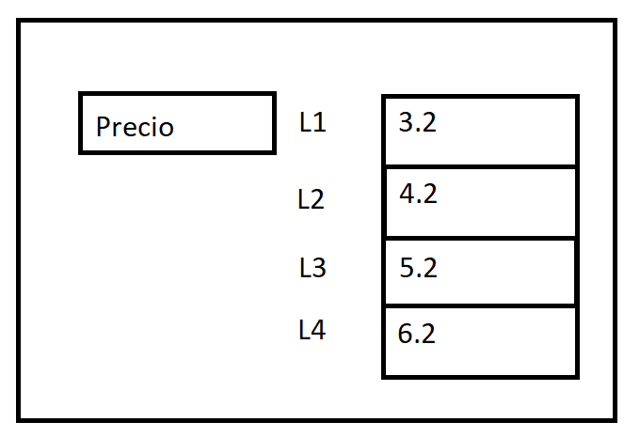
***tendría k verse algo así en campo del formulario***

- Hacer responsive el formulario

